**Základní škola, Vrchlabí, Školní 1336** 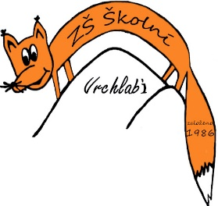

Profi Net s.r.o

Krkonošská 16

543 01 Vrchlabí

IČO: 25283235

DIČ: CZ25283235  **22.12.2023**

**Věc: objednávka velkoplošných televizorů TV 65‘‘ Philips a k nim příslušných držáků na zeď.**

Objednávám u Vás 3 ks TV 65‘‘Philips 65PUS5807, UHD, Smart, 50, T2, S2 . Cena jednoho kusu je stanovena na částku 18.141,- Kč.

Objednávám u Vás 3 ks MAX držák MTM3090FM pro TV 35‘‘ – 70‘‘. Cena jednoho kusu je stanovena na 823,- Kč

Celková částka za dodané zboží nepřesáhne včetně dopravy částku 57.000,- Kč včetně DPH.

Mgr. Jaroslav Pleva

ředitel